Technologie de sécurité intégrée pour éoliennes
B&R définit de nouvelles tendances au salon HUSUM WindEnergy
Eggelsberg, 29 août 2012 - B&R, le grand innovateur en matière de technologies de sécurité intégrées, profitera de sa présence au salon HUSUM WindEnergy (Hall 1, Stand E08), du 18 au 22 septembre, pour dévoiler son approche innovante de la sécurité intégrée, qui a déjà fait le buzz dans l'industrie de l'énergie éolienne. Cette nouvelle solution peut être intégrée parfaitement aux automates standard et propose non seulement des entrées et sorties numériques, mais aussi des interfaces analogiques et de température, ainsi qu'une fonction sécuritaire de mesure de vitesse satisfaisant les exigences SIL3 et Performance Level e. Les blocs de fonctions GL2010, entièrement conformes à la directive GL2010, peuvent donc être entièrement intégrés à l'automate principal, indépendamment de l'architecture de contrôle utilisée, en toute efficacité et sans coût excessif.
Le système d'automate X20 sera un autre invité de marque du salon. Permettant de maîtriser parfaitement les conditions extrêmes associées aux éoliennes offshore, ce système peut mesurer et surveiller des paramètres clés tels que la tension, la fréquence et la mise en phase de l'énergie, tout en calculant le volume d'énergie généré par l'éolienne. En outre, la solution intelligente de condition monitoring de B&R est facile à utiliser, coordonne la maintenance de manière plus efficace et évite les arrêts machine. Grâce à un large éventail de solutions de redondance pour l'automate principal, le système de sécurité et le bus de terrain temps réel Ethernet POWERLINK, la disponibilité du système est maximisée. Finies les longues et coûteuses opérations de restructuration.
Avec ses solutions d'automatisation complètes pour l'industrie de l'énergie éolienne, B&R vise notamment à améliorer la sécurité et à réduire les coûts. Par exemple, la génération automatique de code pour MATLAB/Simulink permet de transférer des algorithmes de contrôle sophistiqués vers les systèmes B&R, afin d'accroître le rendement énergétique tout en réduisant la charge sur les composants de la machine. Bien entendu, ce n'est là qu'une des nombreuses manières de répondre aux défis présentés par les éoliennes, qui représentent une technologie vitale pour l'avenir. Au salon HUSUM WindEnergy, les experts des solutions d'automatisation de B&R mettront en avant ce qui compte vraiment : la qualité, la disponibilité et la sécurité générale.

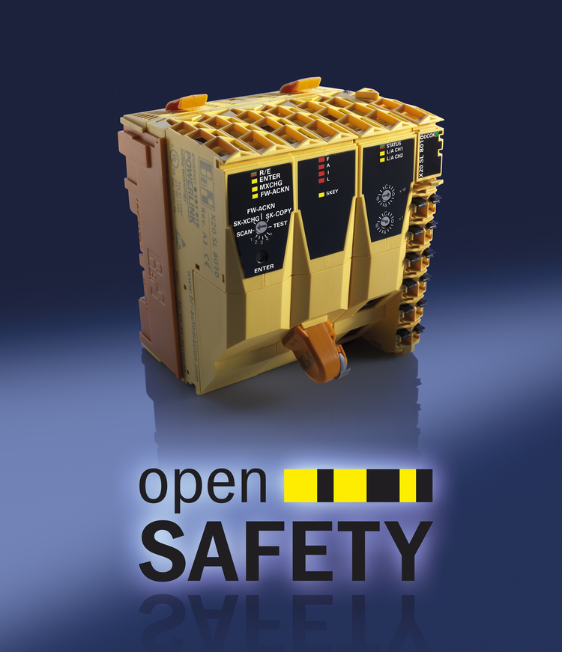
L'approche intégrée de B&R définit de nouvelles tendances pour l'industrie de l'énergie éolienne. Par exemple, l'automate de sécurité SafeLOGIC peut être intégré parfaitement aux systèmes d'automates standard.

A propos de B&R
B&R est une société d'automatismes innovante dont le siège social est basé en Autriche et qui dispose d'agences partout dans le monde. Le 6 juillet 2017, B&R est devenue une business unit du groupe ABB. Comptant parmi les leaders de l’automatisation industrielle, B&R allie technologies avancées et ingénierie de haut niveau pour fournir à ses clients, dans la quasi-totalité des industries, des solutions complètes pour l’automatisation de machines et de lignes, le contrôle de mouvements, la visualisation et la sécurité intégrée. En s’appuyant sur des standards de communication IoT Industriel comme OPC UA, POWERLINK et openSAFETY, et sur le puissant environnement de développement logiciel Automation Studio, B&R façonne l'avenir de l'ingénierie des automatismes. Forte de son leadership technologique, la société puise sa capacité d'innovation dans sa volonté de simplifier les processus et d'aller au-delà des attentes des clients.
Pour plus d'informations : www.br-automation.com

